仲恺农业工程学院实验报告纸

自动化 （院、系） 自动化 专业 214 班 单片机原理及接口技术 课

学号：202121724408 姓名：呙凯锋 实验日期:2024.3.27 教师评定:
Keil C51 集成开发环境的使用练习

- 实验目的
熟悉 Keil C51 集成开发环境的使用方法

- 实验原理
利用keil 5软件编写AT89C51型号单片机指令对单片机进行操作,同时利用keil 5软件自带的simulator仿真器进行仿真。使用的指令语言类型为汇编语言，因此输出文件为HEX类型文件。本实验主要是熟悉软件的使用，因此编写的代码并没有较大的实际意义，均为延时指令。

- 实验内容和步骤
按照 Keil C51 软件的使用说明进行 Keil C51 集成开发环境的安装和使用练习，然后按 照以下内容建立并编译产生 HEX 文件。
ORG 0000H
LJMP Main
ORG 00F0H
Main: MOV R7, #0
Loop: MOV R6, #0
DJNZ R6, $
DJNZ R6, $
DJNZ R6, $
DJNZ R6, $
DJNZ R7, Loop ; 延时
CPL P1.0 ; P 1 .0 取反
CPL P1.1 ; P 1 .1 取反
CPL P1.2 ; P 1 .2 取反
CPL P1.3 ; P 1 .3 取反
CPL P1.4 ; P 1 .4 取反
CPL P1.5 ; P 1 .5 取反
CPL P1.6 ; P 1 .6 取反
CPL P1.7 ; P 1 .7 取反
SJMP Main
END
- 实验数据和处理
因为代码均为延时指令，因此并没有实际的输出值，但是可以通过使用调试模式并且合理的设置断点以便观察指令的运行情况以及AT89C51内各个寄存器的情况。
结果如下图：
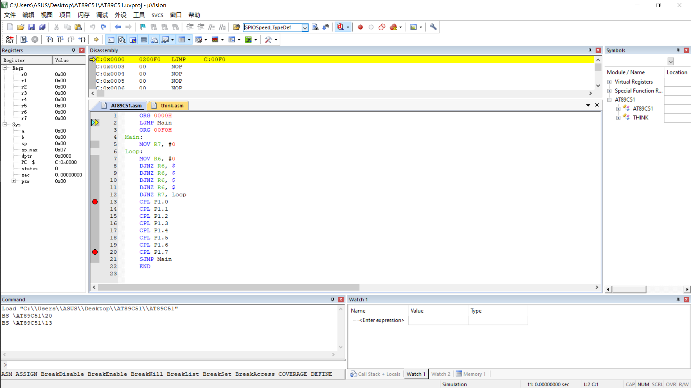

- 实验器材
IBM PC 机 一台

- 思考题
试写一条把片内 RAM 50H～59H 单元清零的程序。
程序如下：
ORG 00F0H
MOV R0,#50H
MAIN:
MOV @R0,#00H
INC R0
CJNE R0,#5AH,MAIN
RET
END

运行结果如下：
